

Uživatelská příručka

Napájení – zapnuto/vypnuto
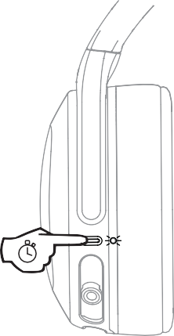
00:03

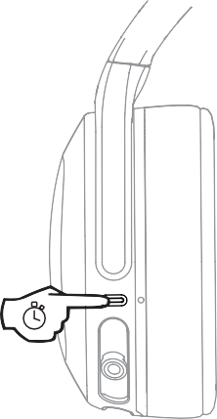
*Režim vypnutí
00:05
Spárovat nové zařízení

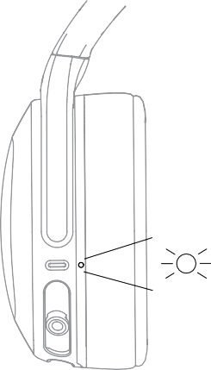
„CRUSHER 540 ACTIVE“
Režim párování

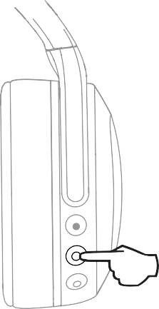
Přehrát / Pozastavit
1x

+Zvýšení hlasitosti
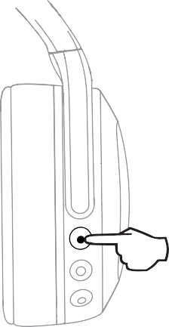
1x

-Snížit hlasitost
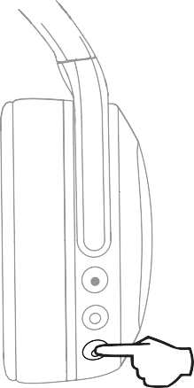
1x

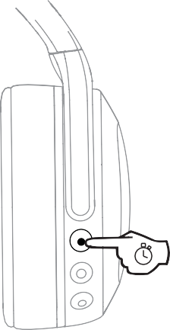
Další skladba
00:03

Předchozí skladba
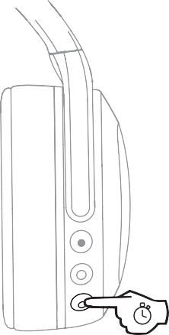

00:03

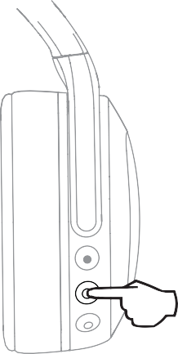
Odpověď / Konec
1x

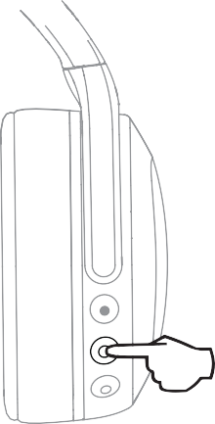
2x
Aktivovat hlasového asistenta



Nabíjení




Rychlé nabíjení: 10 minut = 3 hodiny

Ovládání basů
,

Tile™ Enabled: Stáhnout aplikaci

Stáhnout aplikaci Tile™
Najít pomocí

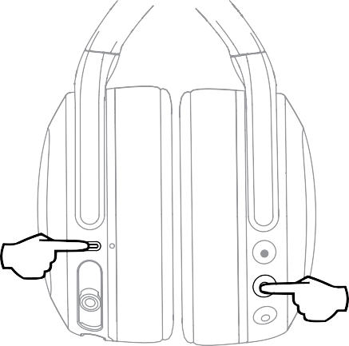
Spárovat Tile™
1x
1x

Vymazat spárované zařízení
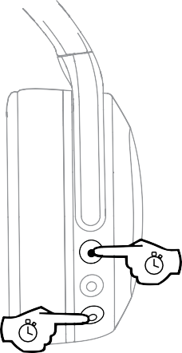
Držet souběžně
00:02
00:02

Otázky Navštivte: www.skullcandy.com
Prohlášení ISED
Toto zařízení obsahuje vysílače/přijímače osvobozené od licence, které jsou v souladu s RSS osvobozenými od licence kanadského ministerstva pro inovace, vědu a hospodářský rozvoj. Provoz podléhá následujícím dvěma podmínkám:
(1) Toto zařízení nesmí způsobovat rušení.
(2) Toto zařízení musí akceptovat jakékoli rušení, včetně rušení, které může způsobit nežádoucí provoz zařízení.

Prohlášení ISED SAR
Toto zařízení splňuje limity expozice záření stanovené ISED pro nekontrolované prostředí. Koncoví uživatelé musí dodržovat konkrétní pokyny k obsluze, aby splnili požadavky na expozici RF. Tento vysílač nesmí být umístěn ani provozován společně s žádnou jinou anténou nebo vysílačem. Přenosné zařízení je navrženo tak, aby splňovalo požadavky na expozici rádiovým vlnám stanovené ISED. Tyto požadavky stanoví limit SAR 1,6 W/kg v průměru na jeden gram tkáně. Nejvyšší hodnota SAR uvedená v této normě během certifikace produktu pro použití při správném nošení na hlavě.

Prohlášení o shodě s FCC
Toto zařízení je v souladu s částí 15 pravidel FCC. Provoz podléhá následujícím dvěma podmínkám:
(1) Toto zařízení nesmí způsobovat škodlivé rušení a (2) toto zařízení musí přijímat veškeré přijímané rušení, včetně rušení, které může způsobit nežádoucí provoz. Změny nebo úpravy, které nebyly výslovně schváleny stranou odpovědnou za dodržování předpisů, mohou zrušit oprávnění uživatele k provozu zařízení. Toto zařízení bylo testováno a shledáno v souladu s limity pro digitální zařízení třídy B podle části 15 pravidel FCC. Tyto limity jsou navrženy tak, aby poskytovaly přiměřenou ochranu před škodlivým rušením v obytných instalacích. Toto zařízení generuje, používá a může vyzařovat vysokofrekvenční energii a pokud není nainstalováno a používáno v souladu s pokyny, může způsobit škodlivé rušení rádiové komunikace. Neexistuje však žádná záruka, že v konkrétní instalaci nedojde k rušení. Pokud toto zařízení způsobuje škodlivé rušení příjmu rozhlasového nebo televizního signálu, což lze zjistit vypnutím a zapnutím zařízení, doporučujeme uživateli pokusit se rušení odstranit jedním nebo více z následujících opatření:
- Změňte orientaci nebo umístění přijímací antény.
- Zvětšit vzdálenost mezi zařízením a přijímačem.
- Připojte zařízení do zásuvky v jiném okruhu, než ve kterém je připojen přijímač.
- Obraťte se na prodejce nebo zkušeného technika pro rádia
/televizního technika.

CS Skullcandy, a další značky jsou registrované ochranné známky společnosti Skullcandy, Inc. Všechna práva vyhrazena.

CS Reproduktor: 40 mm, impedance: 32 ohmů, THD
&amp;lt;1 %@1 kHz, regulace napětí: 3,7 V, Bluetooth® 5.0, frekvenční pásmo: 2402 MHz–2480 MHz @ 12,99 dBm, hmotnost: 308 g.
Amerika Skullcandy, Inc. 6301 N Landmark Dr.
Park City, UT 84098 USA

Skullcandy.com

Evropa
Skullcandy Europe BV Postbus 425
5500AK Veldhoven Nizozemsko

Skullcandy.eu

Kanada
Skullcandy Canada ULC 329 Railway St. Unit 205
Vancouver, BC. V6A 1A4 Kanada

Skullcandy.ca

Mexiko
Skullcandy Mexico S de RL de CV Aristoteles 218
Polanco IV Seccion, Miguel Hidalgo 11550, Mexico City, Mexiko Skullcandy.mx

Toto zařízení nemá nárok na ochranu před škodlivým rušením a nesmí způsobovat rušení autorizovaných systémů.

CS Obsahuje lithium-iontovou baterii. Baterie musí být recyklována nebo zlikvidována správným způsobem.
CS Vyrobeno v Číně.
Crusher 540 Active MODEL: S6CTW IC: 10486A-S6CTW
FCC ID: Y22-S6CTW




Hardware:
Pravé ucho= rev. D Levé ucho = rev. C Software: 2.1

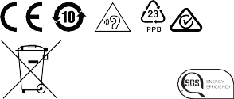


Funkce Bluetooth: 2402 MHz – 2480 MHz @ 9,94 dBm

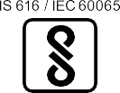
R-41172600

Zjednodušené prohlášení EU
PROHLÁŠENÍ O SHODĚ
Společnost Skullcandy Internation GmbH tímto prohlašuje, že rádiové zařízení typu [Model: S6CTW] je v souladu se směrnicí 2014/53/EU.
Úplné znění prohlášení o shodě EU je k dispozici na následující internetové adrese: skullcandy.eu/prod-uct-

